Зимнее развлечение с Петрушкой (для детей средней группы)
Цель: создать условия для игр на свежем воздухе.
Задачи: Воспитывать у детей смелость, внимание, выносливость, меткость, доброжелательность, по отношению к друг к другу; создать бодрое и жизнерадостное настроение; учить играть в подвижные игры, игры-соревнования, игры-забавы.
Предварительная работа: физкультурные занятия на воздухе, заучивание словесно-подвижных игр.
Планируемые результаты: проявляют интерес к участию в подвижных играх и физических упражнениях; активно и доброжелательно взаимодействуют с педагогом, сверстниками в решении игровых и познавательных задач.
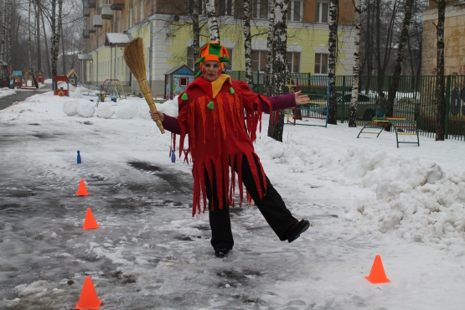
Петрушка:
Привет друзья, а вот и я!
Веселая игрушка, озорной Петрушка!
Ведущий: Здравствуй, Петрушка.
Петрушка: Всех вас рад я очень видеть.
Нарядился даже. Вот!
Я вам нравлюсь?
- Так, так, так. А что стоим,
Во все стороны глядим?
Я хочу от вас узнать
Как кого тут звать.
Ну-ка все на раз, два, три
Свое имя прокричи… (дети все кричат свое имя)
- Ой, ой, ой, ничего я тут не понял, голова пошла кругом (кружиться на месте)
- Хотите веселиться? Тогда я начинаю нашу программу под названием «Веселые старты». На них мы будем развлекаться и спортом заниматься. Но для начала нам нужно всем размяться.
ВЕД: Ребята, на улице зима, холодно, кругом лежит снег. А вы зиму любите? А мороза не боитесь? Давайте вместе погреемся.
Проводится игра «Мы погреемся немножко».
Мы погреемся немножко,
И захлопаем в ладошки,
Хлоп-хлоп-хлоп - хлоп- хлоп.
Хлоп- хлоп- хлоп- хлоп- хлоп.
Ноги тоже мы погреем,
Мы затопаем скорее,
Топ- топ – топ- топ- топ- топ,
Топ- топ- топ- топ- топ- топ.
Рукавицы мы наденем,
Не боимся мы метели,
Да- да- да- да- да- да,
Да – да- да- да- да- да.
Мы с морозом подружились,
Как снежинки закружились,
Так- так- так- так- так,
Так- так- так- так- так.
Согрелись?
ПЕТРУШКА
Развить ловкость и внимание
Помогают соревнования .
Продолжаем веселые старты,
Соревнуются наши команды .
(Делим детей на две команды)
Эстафета «На помеле»
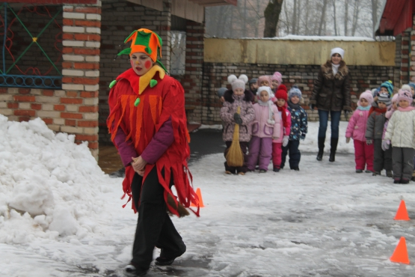
Видели мы все не мало,
Но такого не бывало –
Эстафета на метелке
Из сосны или из елки.
Метла в каждой команде, словно эстафету они передают ее друг другу, пробежав верхом на помеле и не сбив кегли. Если сбили вернуться и поставить, потом продолжать.
ПЕТРУШКА
Тех, кто смелей,
Кто быстрей и храбрей,
Приглашаем в игру
Под названьем «хоккей»
Эстафета «Хоккеисты»
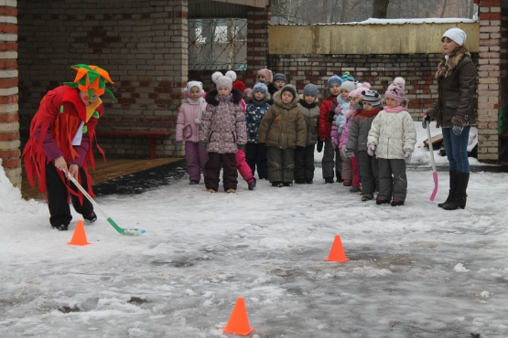
Участвуют две команды, у первых игроков клюшка и шайба. Дети ведут клюшкой шайбу, стараясь не уронить расставленные кегли. Возвратившись на место передают эстафету. Выигрывает команда, первой закончившая пробег.
ПЕТРУШКА Белым снегом замело все дороги .
Все дороги, все пути – ни проехать, ни пройти.
-А мы с вами ребята переправимся по льдинам.
"Переправа по льдинам"
Команды располагаются за стартовыми линиями. По сигналу дети передвигаются в сторону финиша по «льдинкам», переходя из одного обруча в другой.
Выигрывает команда, быстрее всех закончившая переправу с одного берега на другой
ПЕТРУШКА:
Девочки – внимание!
Мальчики – внимание!
Есть для вас еще одно,
Веселое задание.
Эстафета «Силачи» (перетягивание каната) .
А какая ж из команд самая сильная?
Ну, ребята, подтянись!
Друг за дружкой становись!
Раз, два — взяли.
ПЕТРУШКА Чтобы сильным быть и ловким,
Приступаем к тренировкам!
«Меткий стрелок».
Метание мячиков (снежков) в корзины
ПЕТРУШКА
В мире нет рецепта лучше:
Будь со спортом неразлучен,
Проживешь сто лет
Вот и весь секрет!
ВЕД: Молодцы, ребята. Вы были ловкими, смелыми, а самое главное дружными. Вот таких здоровых и сильных ребят растит наш детский сад!
Побегали, поиграли?
«Нагуляли» аппетит?
Вот теперь и подкрепиться,
Вам совсем не повредит!
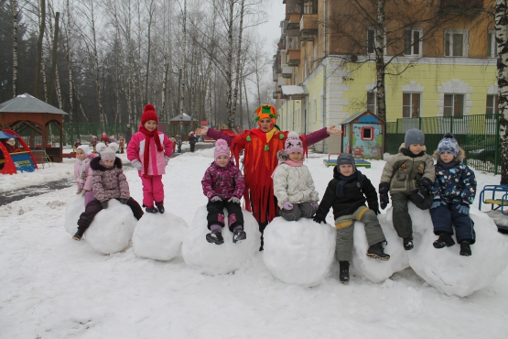
ПЕТРУШКА: Ох, что - то я тут у вас заигрался. Вы все такие дружные и спортивные, даже и не знаю, кто сегодня победил.
Ведущий: А победила сегодня дружба! Ура!
ПЕТРУШКА: Ребята вам понравилось со мной играть и спортом заниматься? Мне тоже очень понравилось. Но мне уже пора домой. А вам желаю не болеть, побольше спортом заниматься. Каждый день делать утреннюю зарядку и закаляться. Кушать побольше фруктов и овощей. Больше гулять на улице. До свидания! Петрушка уходит…
ВЕДУЩИЙ: До свидания Петрушка, приходи к нам еще. Ну, вот ребята, а наши «Веселые старты» подошли к концу. И ребята, вы никогда не забывайте: «Кто со спортом с детства дружит, тот всегда здоровым будет».

